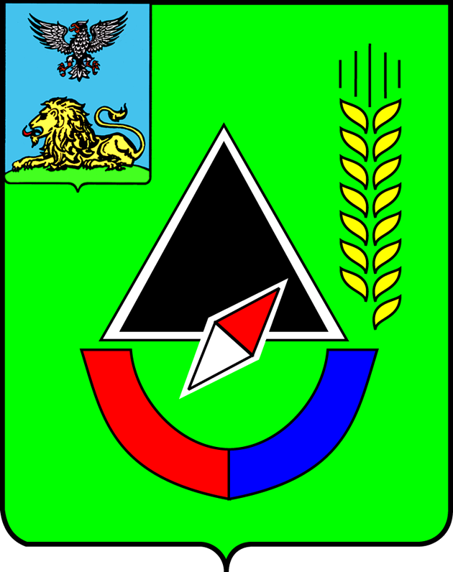

УПРАВЛЕНИЕ ОБРАЗОВАНИЯ

АДМИНИСТРАЦИИ ГУБКИНСКОГО ГОРОДСКОГО ОКРУГА

ПРИКАЗ

от «_8__»__10_____ 2021 г. № _1999_

О проведении городского

творческого конкурса

«Я в музее»

В соответствии с приказом департамента образования Белгородской области от 01 октября 2021 года №2698 «О проведении регионального творческого конкурса «Я в музее» и в целях воспитания патриотизма и гражданственности посредством посещения обучающихся школьных музеев, формирования нравственных качеств на основе народных традиций и культурных ценностей, развития творческих способностей обучающихся ПРИКАЗЫВАЮ:
1. Провести с 11 октября по 23 ноября 2020 года городской творческий конкурс для обучающихся по результатам посещения школьных музеев «Я в музее» (далее - Конкурс).
2. Утвердить Положение о проведении творческого конкурса «Я в музее» (приложение №1), состав жюри Конкурса (приложение №2).
3. Назначить ответственным за проведение Конкурса МБУДО «Станция юных туристов» (директор Н.В. Пашкова).
4. МКУ «ЦБО и РО» (Ковалева И.В.) обеспечить финансирование Конкурса за счет средств, предусмотренных на реализацию подпрограммы «Развитие дополнительного образования детей поддержка талантливых и одаренных детей» муниципальной программы Развитие образования Губкинского городского округа Белгородской области (приложение 3).
5. Контроль за исполнением приказа возложить на первого заместителя начальника управления образования С.Н. Щетинину.

Начальник управления образования В.К. Таранова

Лобова Нина Васильевна
8(47241)758-26
Пашкова Наталья Владимировна
8(47241) 9-63-41

Приложение 1
к приказу управления образования

от « _8_» __10_____2020 г. № __1999

ПОЛОЖЕНИЕ
о проведении городского творческого конкурса для обучающихся
по результатам посещения школьных музеев «Я в музее»

1. ОБЩИЕ ПОЛОЖЕНИЯ
1.1. Городской творческий конкурс для обучающихся
по результатам посещения школьных музеев «Я в музее» (далее – Конкурс) проводится в рамках постпроектного мониторинга регионального проекта «Создание единого информационно-образовательного пространства школьных музеев Белгородской области».
1.2. Конкурс проводится в целях воспитания патриотизма
и гражданственности посредством посещения обучающимися школьных музеев, формирования нравственных качеств на основе народных традиций
и культурных ценностей, развития творческих способностей обучающихся.
1.3. Задачи Конкурса:
- популяризация деятельности школьных музеев как центров гражданско-патриотического воспитания;
- содействие в создании условий, обеспечивающих включение музеев образовательных организаций в реализацию Федерального государственного образовательного стандарта дошкольного, начального, основного общего и среднего (полного) общего образования;
- выявление и распространение лучшего опыта работы муниципальных образований и образовательных организаций города Губкина по организации музейной работы с обучающимися.

2. ПОРЯДОК ПРОВЕДЕНИЯ КОНКУРСА

2.1. Конкурс проводится с 11октября по 23 ноября 2021 года.
2.2. Конкурс проводится по следующим номинациям:
- литературное произведение;
- творческий отчет.
2.3. В оргкомитет от общеобразовательного учреждения направляются
не более 2-х работ по каждой номинации.
2.4. В срок до 20 ноября 2021 года в МБУДО «Станция юных туристов» представляются в электронном виде на электронный адрес gubkintur@yandex.ru следующие материалы:
- заявка в формате Word и отсканированном виде (приложение №1
к Положению);
- конкурсные работы обучающихся.
2.5. Конкурсные работы, поступившие позднее 20 ноября 2021 года,
а также с нарушением требований к ним, не рассматриваются.
2.6. Работы, присланные на Конкурс, не рецензируются
и не возвращаются.
2.7. Организаторы оставляют за собой право использовать конкурсные материалы для освещения итогов Конкурса, создания сборников
и видеофильмов краеведческого содержания в целях просвещения населения (размещение на сайте, создание методических сборников для педагогов
и т.п.) с обязательной ссылкой на авторов.
Своим участием в конкурсе участники дают согласие на обработку персональных данных.

3. УЧАСТНИКИ КОНКУРСА
3.1. Конкурс проводится среди обучающихся общеобразовательных организаций города Губкина.
3.2. Допускаются индивидуальное и коллективное участие.

4. ТРЕБОВАНИЯ К РАБОТАМ
4.1. На конкурс представляются самостоятельно выполненные обучающимися и соответствующие номинациям Конкурса творческие работы, отражающие впечатления обучающихся от посещения ими в 2021 году школьных музеев или мероприятий в них (тематические вечера, праздники, встречи с ветеранами, музейные гостиные, конкурсы и другие досуговые и воспитательные мероприятия).
4.2. Номинация «Литературное творчество». Участники представляют художественное отображение впечатлений от посещения школьных музеев или мероприятий в форме определенного литературного жанра. Жанр – по выбору участника. На титульном листе указываются: номинация, название образовательной организации, населенный пункт, район (город), тема, полные фамилия и имя автора, класс; фамилия, имя, отчество (полностью) руководителя, его должность и место работы (без сокращений). Объем работ – до 5 страниц компьютерного текста (кегль 14, шрифт Times New Roman, полуторный межстрочный интервал, выравнивание по ширине, красная строка – 15 мм. Параметры страницы: формат А4; поля сверху, снизу – 2,0 мм, слева – 3,0 мм, справа – 1,5 мм).
4.3. Номинация «Творческий отчет». Представляется отчет
в свободной форме (презентация, видеоролик, фотоколлаж, комикс, иллюстрированный текст, книжка, альбом и т.д) с включением обязательных сведений о названии посещенного школьного музея, названии мероприятия, количестве принявших участие в мероприятии обучающихся (класс, школа), впечатлениях от посещенных мероприятий. Отчеты могут сопровождаться фото, видеоматериалами. Объем отчета в зависимости от формы не должен превышать 10 страниц компьютерного набора, 10 слайдов, 200 Мб.
Обращаем ваше внимание, что все конкурсные работы представляются в электронном виде на электронный адрес: gubkintur@yandex.ru

5. ПОДВЕДЕНИЕ ИТОГОВ И НАГРАЖДЕНИЕ
5.1. Для подведения итогов Конкурса создается жюри, которое определяет победителей и призеров по каждой номинации. Конкурсные работы оцениваются в рамках пятибалльной системы по следующим критериям:
- соответствие конкурсных работ тематике Конкурса;
- полнота раскрытия темы;
- оригинальность замысла;
- соответствующие возрасту навыки работы;
- оформление работы в соответствии с требованиями, представленными в Положении о проведении Конкурса.
5.2. Победители и призеры Конкурса награждаются грамотами управления образования администрации Губкинского городского округа.

Приложение 1
к Положению о проведении городского
творческого конкурса для обучающихся по
результатам посещения школьных музеев
«Я в музее»

ЗАЯВКА

на участие в городском творческом конкурсе для обучающихся

по результатам посещения школьных музеев «Я в музее»

№ п/п | Фамилия, имя, отчество участника | Класс, полное название образоват. организации | Название работы, номинация | Фамилия, имя, отчество руководителя | Должность и место работы руководителя,  телефон
1.

_____________ ____________ ________________________
Должность Подпись расшифровка (Ф.И.О.)

МП

Примечание: Заявка оформляется на официальном бланке с указанием почтового адреса, телефона (факса). Все данные указываются полностью,
без сокращений, за исключением общепринятых

Приложение 2
к приказу управления образования

от « __» _______2021 г. № _____________

СОСТАВ ЖЮРИ

городского творческого конкурса для обучающихся по результатам посещения школьных музеев «Я в музее»

№ п/п | Фамилия Имя Отчество | Должность
1 | Пашкова Наталья Владимировна | - директор МБУДО «Станция юных туристов», председатель жюри
2 | Коломыцева Татьяна Анатольевна | - методист МБУДО «Станция юных туристов», член жюри
3 | Жукова Татьяна Михайловна | - педагог-организатор МБУДО «Станция юных туристов», член жюри
4 | Мельникова Елена Георгиевна | - педагог-организатор МБУДО «Станция юных туристов», член жюри
5 | Аршинова Жанна Вячеславовна | - заведующий отделом МБУДО «Станция юных туристов», член жюри
6 | Кущева Наталья Ивановна | - заведующий отделом МБУДО «Станция юных туристов», член оргкомитета

